 | TRIADE.
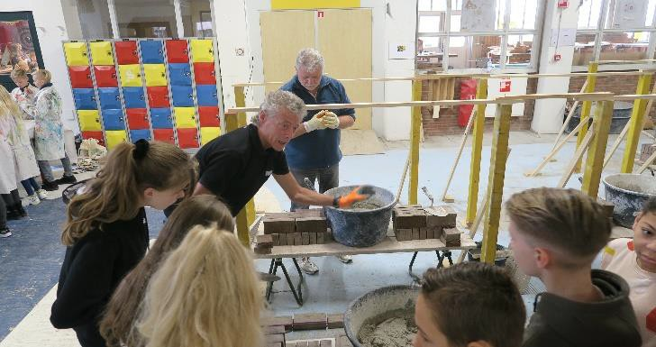 | 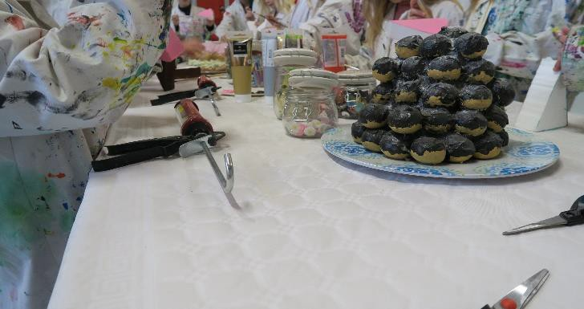 | 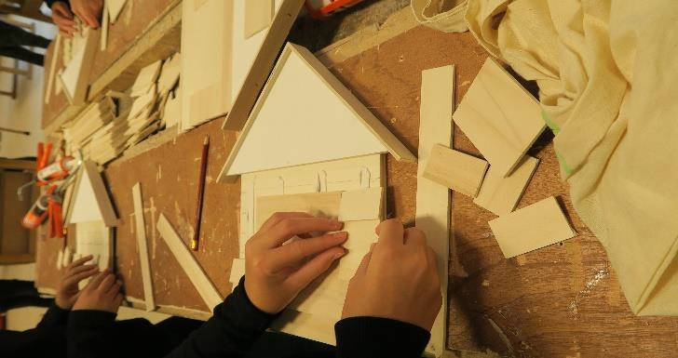

TRIADE DAGEN
ZE KOMEN ER WEER AAN!
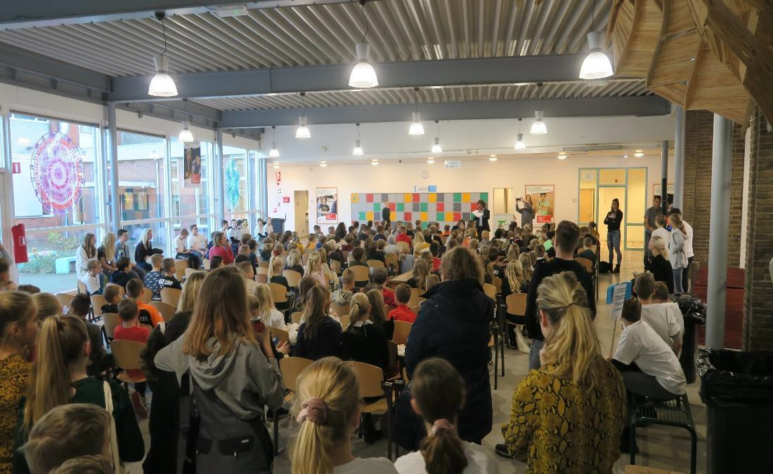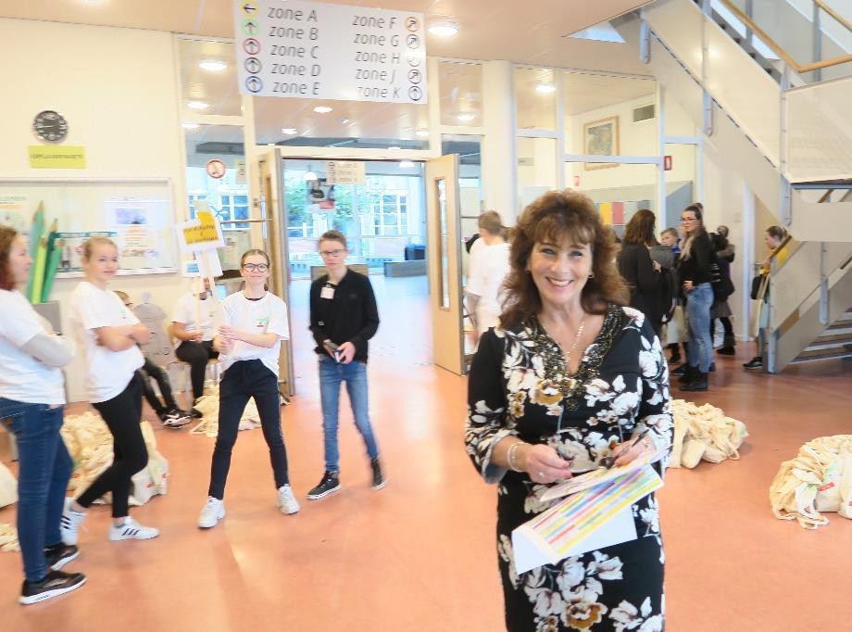
Beste collega,

Dinsdag 21 en 28 november 2023 organiseert SG De Triade de jaarlijkse Triade-ochtend/middag voor leerlingen van groep 8 van basisscholen.
Tijdens deze dag kunnen de leerlingen tweeëneenhalf uur lang lesjes op De Triade volgen.
Hierdoor maken zij kennis met het voortgezet onderwijs in het algemeen en met de mogelijkheden op SG De Triade in het bijzonder.
Iedere groep zal een gevarieerd programma aangeboden krijgen.

Alle leerlingen van uw groep 8 zijn uitgenodigd.

We zouden het ontzettend leuk vinden als we u en uw leerlingen kunnen verwelkomen op deze dag.
U heeft de mogelijkheid te kiezen voor een dagdeel. Het ochtendprogramma start 21 november om 09.00 uur en het middagprogramma om 13.00 uur.
Op 28 november is er alleen een ochtendprogramma en geen middagprogramma.
Mocht u kiezen voor een middagprogramma dan kan dat alleen op dinsdag 21 november.

Het zou fijn zijn als u ons voor 1 oktober 2023 wilt laten weten of u komt.
Dat kan door bijgevoegd inschrijfformulier terug te sturen of te mailen naar detriade@atlascollege.nl

We laten u tijdig weten op welke datum uw groep is ingedeeld, zodat we een evenredige verdeling kunnen maken op beide dagen.

Indien u niet in staat bent om met de gehele klas te komen, maar individuele leerlingen hebben wel interesse, dan zijn zij uiteraard van harte welkom.

Ook dat kunt u opgeven via het inschrijfformulier. Voor extra informatie kunt u contact opnemen met mijn collega, mevrouw Bonouvrié via
telefoonnummer: 0299-480090.
Ik hoop u allemaal de 21e of de 28e november te zien!
Met vriendelijke groeten,
Jeanine van Schendel
directeur SG De Triade

TRIADE.

Basisschool
Adres
Contactpersoon
Telefoonnummer

- Ja, wij komen op een van de Triadedagen met …......... leerlingen.

- Er komen ….... leerlingen individueel.
Graag de namen van de leerlingen doorgeven.

Onze voorkeur gaat uit naar:

- Ochtendprogramma (09.00 uur – 11.35 uur)

- Middagprogramma -alleen op dinsdag 21 november (13.00 uur – 15.35 uur)

- Nee, wij zijn niet in de gelegenheid de Triade-dag te bezoeken.
- We willen wel meer informatie ontvangen van de mogelijkheden van SG De Triade en verzoeken u daar een afspraak voor te maken.

Formulier graag voor 1 oktober 2023 terugsturen naar SG De Triade, Nijverheidstraat 2, 1135 GE Edam of
per mail: detriade@atlascollege.nl

